**TIPOS DE CAJAS**

Hay varios tipos de cajas de ordenador en el mercado, cada uno con diferentes características en cuanto a tamaño, compatibilidad y capacidad de expansión. Los dos tipos más comunes son:

**1. ATX**

• **Tamaño**: Las cajas ATX son grandes y pueden medir entre 45 y 55 cm de alto y ancho. Son ideales para equipos de alto rendimiento.

• **Capacidad de Expansión**: Ofrecen mucho espacio para tarjetas gráficas, discos duros y unidades de expansión adicionales, como tarjetas de sonido o de red.

• **Compatibilidad**: Admiten placas base ATX y, en muchos casos, también Micro ATX y Mini ITX, lo que las hace muy versátiles.

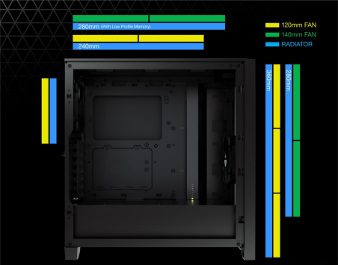

**2. Micro ATX**

• **Tamaño**: Las cajas Micro ATX son más compactas que las ATX, con una altura de aproximadamente 35-40 cm, lo cual ahorra espacio.

• **Capacidad de Expansión**: Tienen menos ranuras de expansión en comparación con las cajas ATX, por lo que es ideal para configuraciones más modestas o con menos requisitos de expansión.

• **Compatibilidad**: Admiten placas Micro ATX y Mini ITX, lo cual limita un poco la variedad de componentes, aunque sigue siendo suficiente para la mayoría de las necesidades.

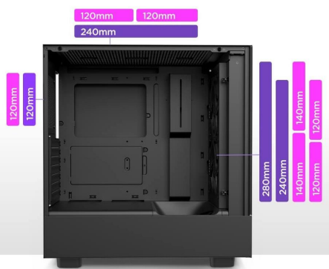

**Características importantes al elegir una caja de ordenador:**

1. **Ventilación y flujo de aire**: Asegura una buena ventilación, con espacio para múltiples ventiladores y filtros de polvo, es crucial para mantener bajas las temperaturas internas, especialmente con hardware de alto rendimiento.

2. **Gestión de cables**: Las cajas con buena organización de cables permiten un flujo de aire más limpio y un montaje ordenado. Esto reduce la acumulación de calor y mejora la accesibilidad de los componentes.

3. **Espacio para unidades de almacenamiento**: Es importante considerar la cantidad de bahías para discos duros o SSDs, especialmente si necesitas almacenar grandes cantidades de datos.

4. **Materiales**: Las cajas de calidad suelen estar hechas de acero, aluminio o vidrio templado, lo cual afecta su durabilidad, peso y estética.

5. **Compatibilidad con refrigeración líquida**: Si planeas usar refrigeración líquida, asegúrate de que la caja tenga espacio para radiadores y los puntos de montaje necesarios.

**Influencia de la caja en el rendimiento del ordenador:**

La elección de la caja impacta directamente en el rendimiento, sobre todo en cuanto a **refrigeración** y **gestión de flujo de aire**. Una caja mal ventilada puede causar sobrecalentamiento, lo que afectará el rendimiento y la vida útil de los componentes. Por otro lado, una buena gestión de cables reduce el desorden y facilita el flujo de aire, mejorando la disipación de calor y evitando que los componentes se sobrecalienten.

**Comparativa entre ATX e Mini ATX:**

***Característica ATX***

***Micro ATX***

| ***Tamaño*** | ***Compatibilidad de Placas***  ***Base*** | ***Capacidad de***  ***Expansión*** | ***Número de***  ***Ranuras***  ***PCIe*** | ***Espacio para Componentes Grandes*** | ***Opciones de Refrigeración*** | ***Uso***  ***Común*** | ***Precio*** | ***Peso*** | ***Facilidad***  ***de Manejo*** |
| --- | --- | --- | --- | --- | --- | --- | --- | --- | --- |
| Grande  (45-55  cm de  altura) | ATX, Micro  ATX, Mini ITX | Alta (más  ranuras  PCIe y  bahías de disco) | Generalmente 7-8 | Suficiente  para  componentes grandes  (como tarjetas gráficas de  gama alta) | Espacio para varios  ventiladores y radiadores  grandes | Equipos de alto  rendimiento y gaming | Generalmente más alto | Más  pesada  debido al tamaño y materiales | Más espacio para  organización y manejo de cables |
| Más  compacta (35-40  cm de  altura) | Micro ATX, Mini ITX | Moderada (menos  ranuras y  bahías) | Generalmente 4-5 | Limitado para componentes de gran  tamaño | Limitado a  menos  ventiladores y radiadores | Equipos de oficina,  gaming  ligero,  HTPC | Más  económico | Más ligera | Espacio  más  reducido,  pero aún  manejable |